**Федеральное государственное автономное**

**Образовательное учреждение высшего образования**

**Российский Университет Дружбы Народов**

Математический университет имени Никольского

Факультет Физико-математических и Естественных наук

Кафедра Прикладной математики и информатики

Отчет по лабораторной работе № 4

“ Основы интерфейса взаимодействия

пользователя с системой Unix на уровне командной строки”

Выполнил:

Студент группы НПМбв-01-10

Сарновский Даниил Вячеславович

Москва

2024 год

# Цель работы:

Приобретение практических навыков взаимодействия пользователя с системой посредством командной строки.

# Выполнение:

1. Определим полное имя вашего домашнего каталога. Далее относительно этого каталога будут выполняться последующие упражнения (Рис. 1).

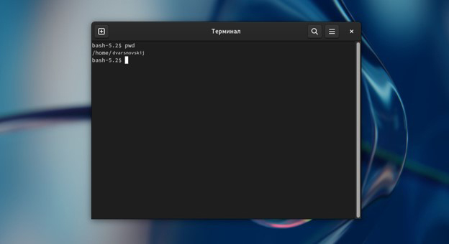

Рисунок 1. Полное имя домашнего каталога.

2. Выполним следующие действия:

2.1. Перейдем в каталог /tmp (рис. 2.1).

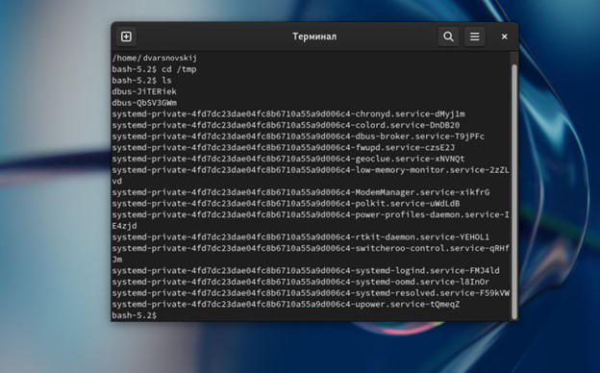

Рисунок 2.1. Переход в каталог /tmp.

2.2. Выведем на экран содержимое каталога /tmp. Для этого используем команду ls с различными опциями (рис. 2.2, 2.3, 2.4).

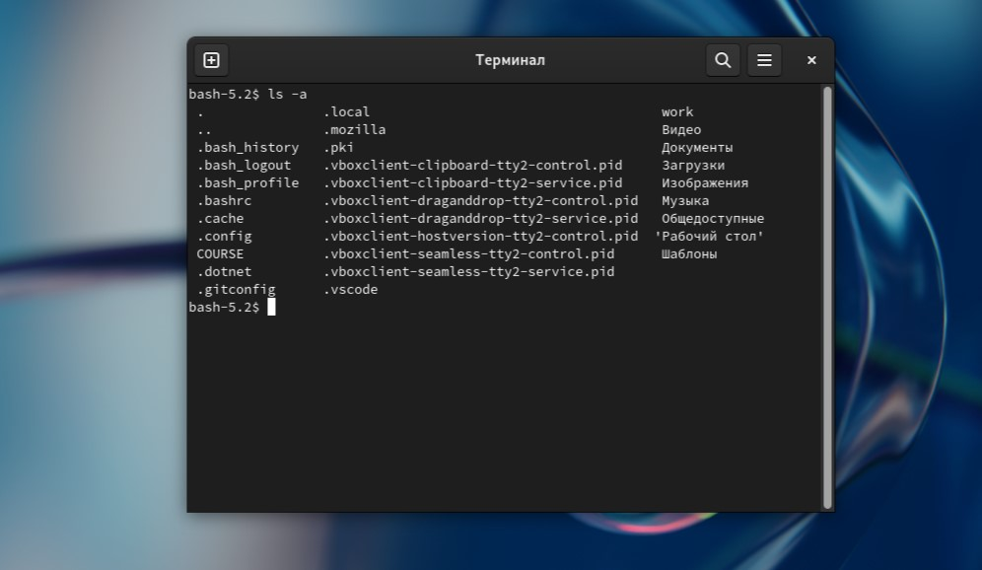

Рисунок 2.2. Использование команды ls -a.

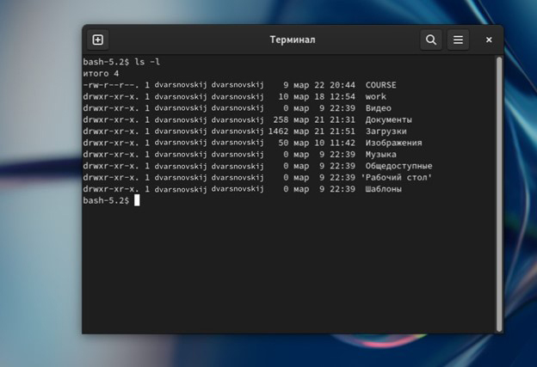

Рисунок 2.3. Использование команды ls -l.

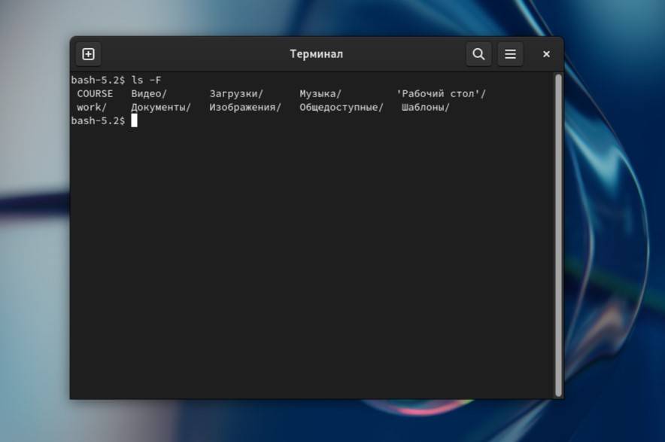

Рисунок 2.3. Использование команды ls -F.

2.3. Определим, есть ли в каталоге /var/spool подкаталог с именем cron (рис. 2.4.):

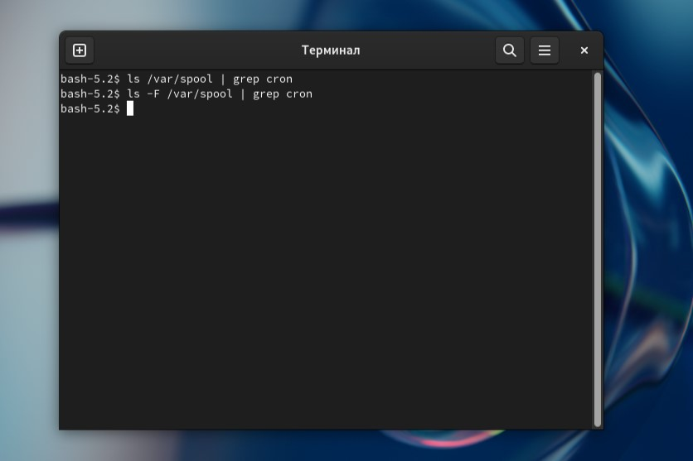

Рисунок 2.4. Каталог /var/spool/.

2.4. Перейдем в наш домашний каталог и выведем на экран его содержимое (рис. 2.5).

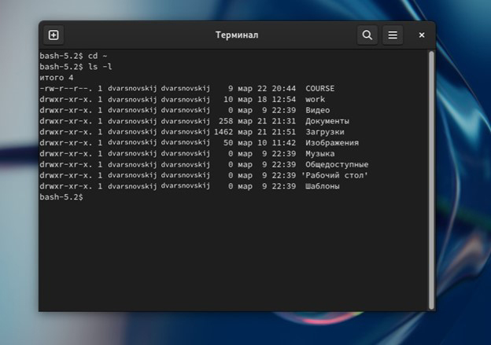

Рисунок 2.4. Переход на домашний каталог.

3. Выполним следующие действия:

3.1. В домашнем каталоге создадим новый каталог с именем newdir (рис. 3.1):

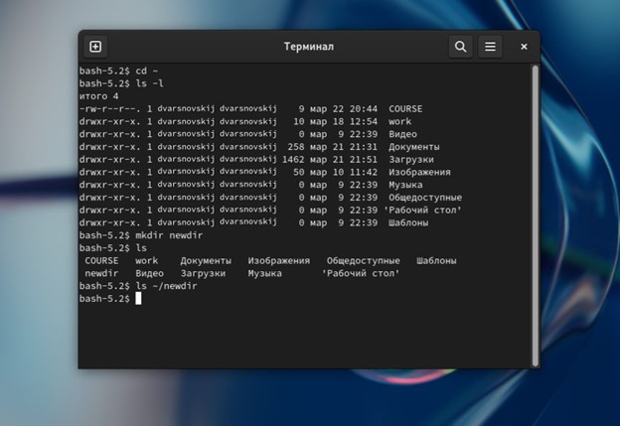

Рисунок 3.1. Создание каталога newdir.

3.2. В каталоге ~/newdir создадим новый каталог с именем morefun (рис. 3.2).

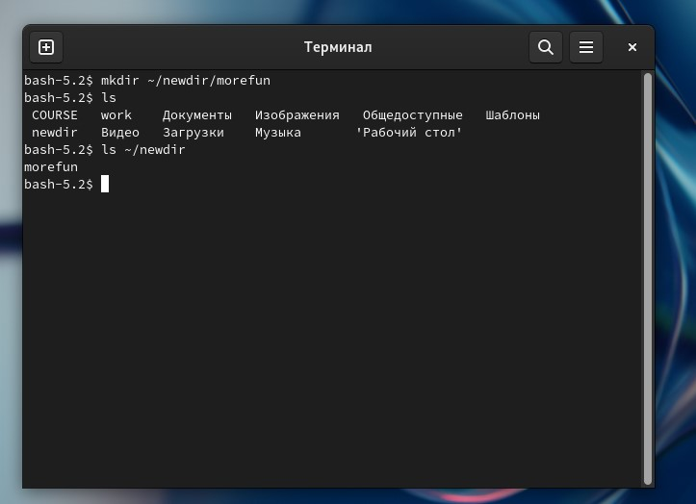

Рисунок 3.2. Создание каталога morefun.

3.3. В домашнем каталоге создадим одной командой три новых каталога с именами letters, memos, misk. Затем удалим эти каталоги одной командой (рис 3.3).

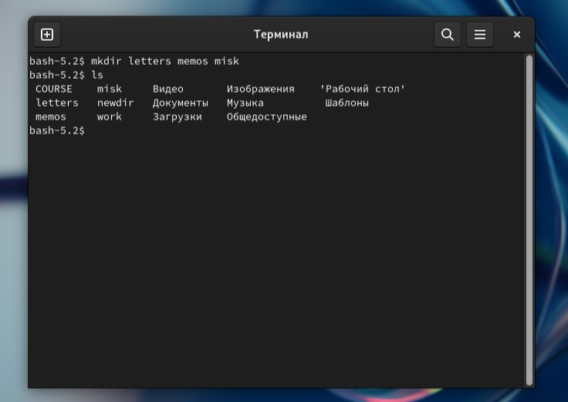

Рисунок 3.3. Создание каталогов memos, letters, misk.

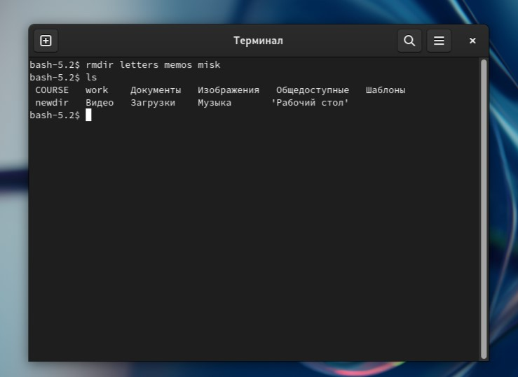

Рисунок 3.3. Удаление каталогов memos, letters, misk.

3.4. Попробуем удалить ранее созданный каталог ~/newdir командой rm. Проверим, был ли каталог удалён (рис. 3.4).

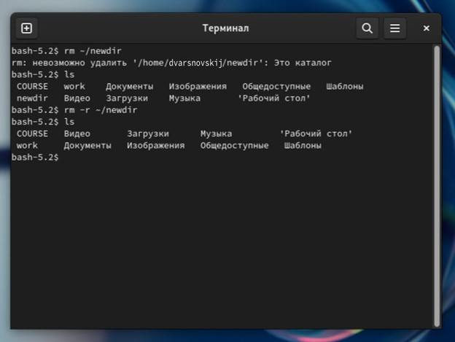

Рисунок 3.4. Удаление каталога newdir.

3.5. Удалим каталог ~/newdir/morefun из домашнего каталога. Проверим, был ли каталог удалён (рис. 3.5).

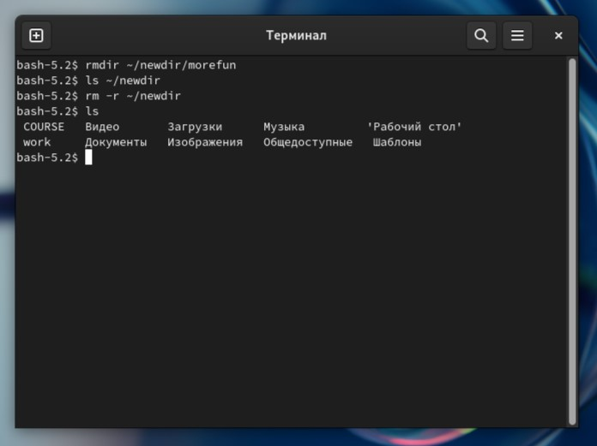

Рисунок 3.4. Удаление каталога ~/newdir/morefun из домашнего каталога.

4. С помощью команды man определите, какую опцию команды ls нужно использовать для просмотра содержимое не только указанного каталога, но и подкаталогов, входящих в него (рис. 4.1, 4.2, 4.3, 4.4).

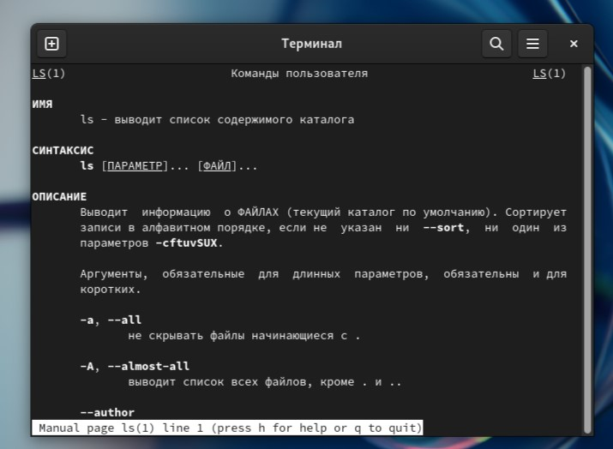

Рисунок 4.1. ls – информация.

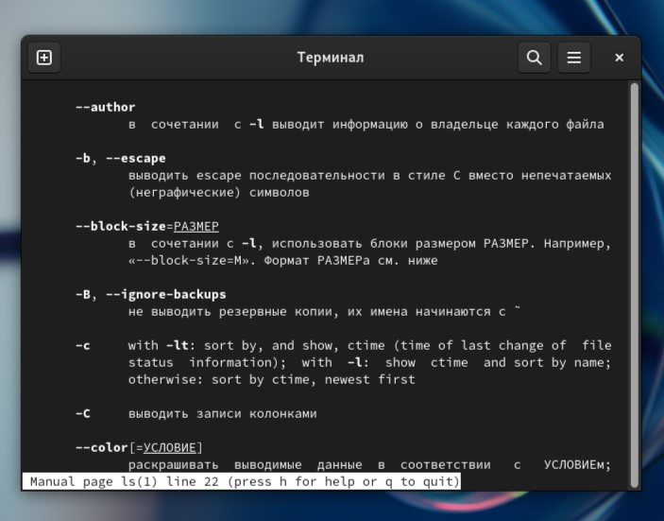

Рисунок. 4.2. ls-информация (продолжение).

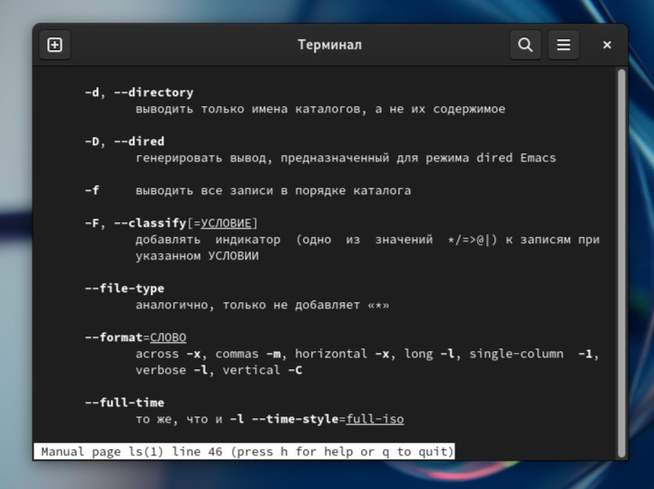

Рисунок. 4.3. ls-информация (продолжение).

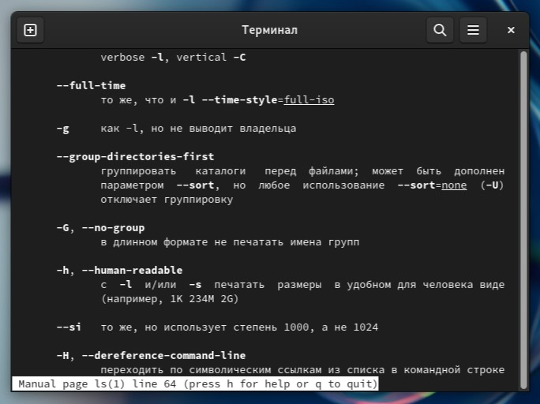

Рисунок. 4.4. ls-информация (продолжение).

5. С помощью команды man определите набор опций команды ls, позволяющий отсортировать по времени последнего изменения выводимый список содержимого каталога с развёрнутым описанием файлов (рис. 5).

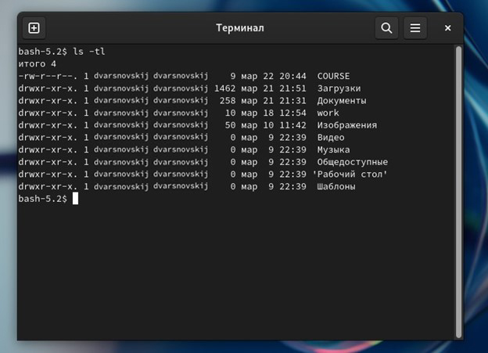

Рисунок 5. Выполнение команды.

6. Используйте команду man для просмотра описания следующих команд: cd, pwd, mkdir, rmdir, rm. Поясните основные опции этих команд (рис. 6.1, 6.2, 6.3, 6.4, 6.5).

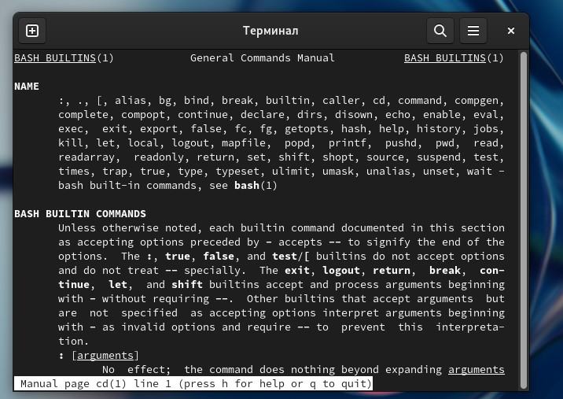

Рисунок 6.1. Использование команды для cd.

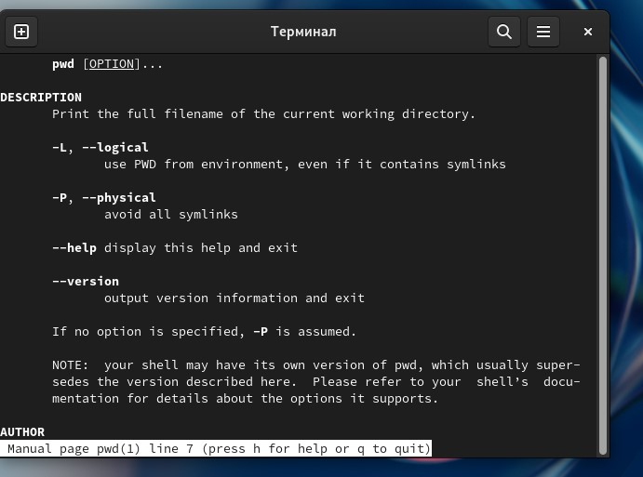

Рисунок 6.2. Использование команды для pwd.

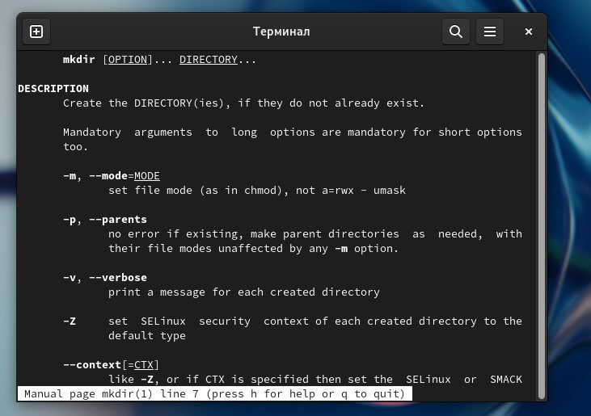

Рисунок 6.3. Использование команды для mkdir.

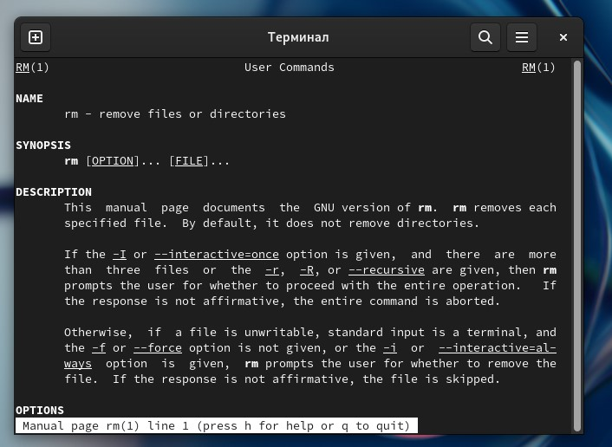

Рисунок 6.4. Использование команды для rm.

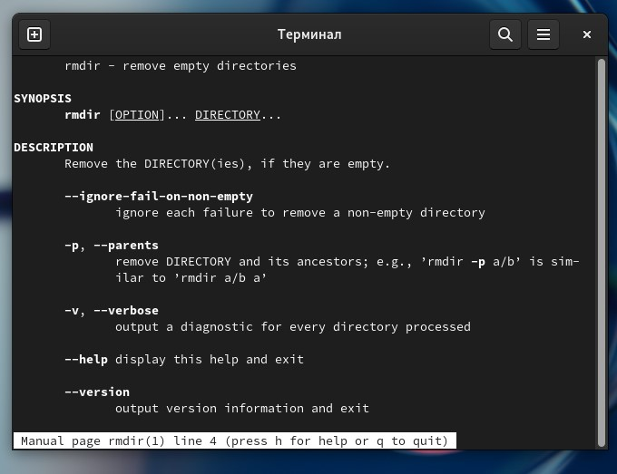

Рисунок 6.5. Использование команды для rmdir.

7. Используя информацию, полученную при помощи команды history, выполним модификацию и исполнение нескольких команд из буфера команд (рис. 7.1, 7.2).

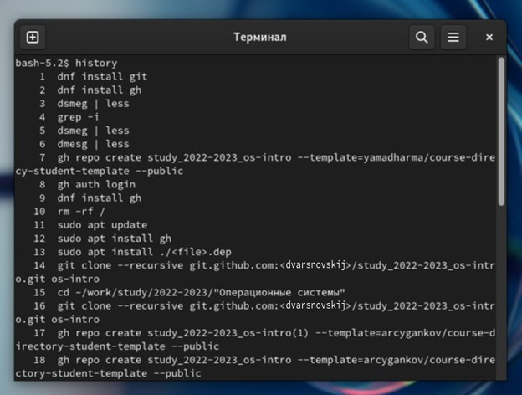

Рисунок 7.1. Использование команды history.

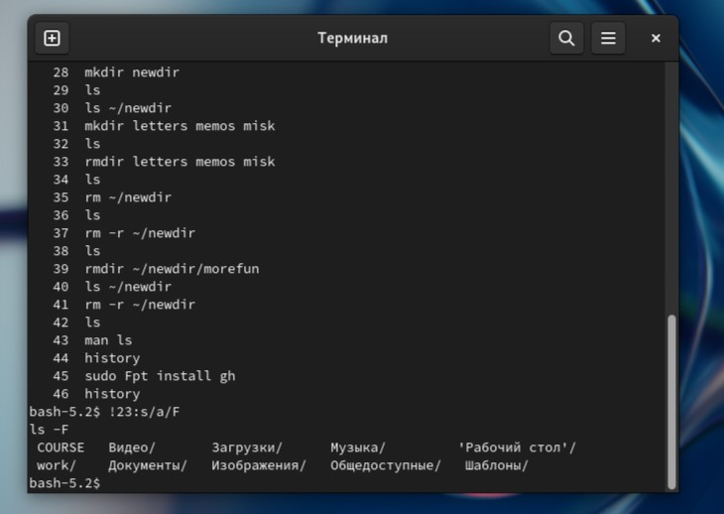

Рисунок 7.2. Использование команды 23.

# Вывод:

Были приобретение практические навыки взаимодействия пользователя с системой посредством командной строки.

# Ответы на контрольные вопросы:

1. Что такое командная строка?

Командная строка - это текстовый интерфейс для взаимодействия между пользователем и компьютером, в котором пользователь дает компьютеру определенные инструкции, вводя их с клавиатуры. Интерфейс командной строки отличается от управления на основе меню и графического интерфейса пользователя.

1. При помощи какой команды можно определить абсолютный путь текущего каталога? Приведите пример.

Команда pwd может использоваться для определения абсолютного пути к текущему каталогу. Например, чтобы найти абсолютный путь к каталогу, в котором вы находитесь в данный момент, вам следует ввести pwd в командной строке: /home/dvarsnovskij.

1. При помощи какой команды и каких опций можно определить только тип файлов

и их имена в текущем каталоге? Приведите примеры.

Команда ls -F может быть использована для отображения типов файлов и их имен в текущем каталоге. Например:

-> ls -F

bin/ Видео/ Изображения/ Общедоступные/

work/ Документы/ КомпАл/ ‘Рабочий стол’/

‘Библиотека calibre’/ Загрузки/ Музыка/ Шаблоны/

1. Каким образом отобразить информацию о скрытых файлах? Приведите примеры.

Команда ls -a может быть использована для отображения информации о скрытых файлах. Например:

. .clamtk .local Video

.. .config .mozilla Documents

.asy .dotnet .pki Downloads

.atom .FBReader .profile Images

.bash_history .gitconfig .sage CompAl

.bash_logout .gnupg .ssh Music

.bash_profile .ipynb_checkpoints .texlive2021 Public

.bash_profile.bak .ipython .vscode 'Desktop'

.bashrc .java .wget-hsts Templates

bin .jmol work

.cache .jupyter .yandex

1. При помощи каких команд можно удалить файл и каталог? Можно ли это сделать

одной и той же командой? Приведите примеры.

Для удаления файла можно использовать команду rm. Для удаления пустого каталога можно использовать команду rmdir. Для удаления непустого каталога можно использовать команду rm -r.

1. Каким образом можно вывести информацию о последних выполненных пользователем командах? работы?

Команда "history" может использоваться для отображения информации о последних командах, выполненных пользователем.

1. Как воспользоваться историей команд для их модифицированного выполнения? Приведите примеры.

Чтобы выполнить измененную команду из истории, вы можете использовать следующий синтаксис: !<номер команды>:s/<что изменить>/<на что изменить>.

1. Приведите примеры запуска нескольких команд в одной строке.

В одной строке можно выполнить несколько команд, разделив их точкой с запятой (;).

1. Дайте определение и приведите примера символов экранирования.

Экранирующие символы используются для указания на то, что специальный символ (например, ".", "/", "*", и т.д.) следует рассматривать как буквальный символ, а не как специальную команду или шаблон. Обычно они добавляются перед такими символами, когда контекст требует рассматривать их как обычный текст, а не как команды.

1. Охарактеризуйте вывод информации на экран после выполнения команды ls с опцией l.

Команда ls -l отображает подробную информацию о каждом файле и каталоге, включая тип файла, права доступа, количество ссылок, владельца, размер, дату изменения и имя файла/каталога.

1. Что такое относительный путь к файлу? Приведите примеры использования относительного и абсолютного пути при выполнении какой-либо команды.

Относительный путь указывает на расположение файла или каталога относительно текущего каталога. Например, если вы находитесь в каталоге отчетов и в нем есть подкаталог images, вы можете получить к нему доступ, используя относительный путь images. С другой стороны, абсолютный путь указывает полный путь от корневого каталога, такого как /home/dvarsnovskij/Videos.

1. Как получить информацию об интересующей вас команде?

Вы можете использовать команду help или команду man для получения информации о конкретной команде.

1. Какая клавиша или комбинация клавиш служит для автоматического дополнения вводимых команд?

Клавиша Tab используется для автоматического завершения введенных команд.